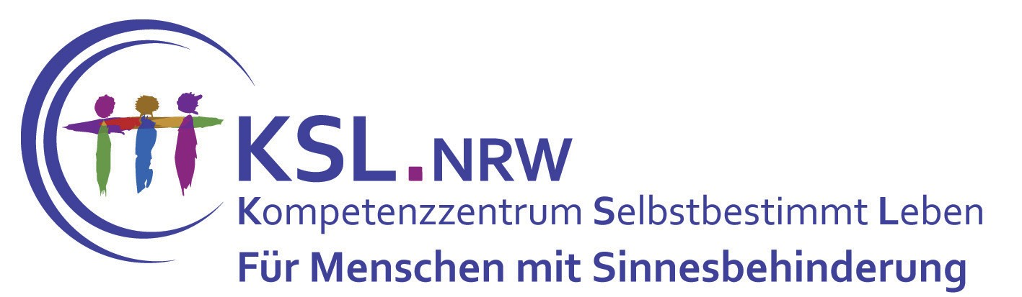
Hollestraße 1 (Osteingang, Ebene 8)
45127 Essen
Telefon: 0201 - 437 557 70
Fax: 0201 - 384 375 33
Mail: info@ksl-msi-nrw.de Internet: www.ksl-msi-nrw.de

Das deutsche Fingeralphabet
Menschen mit Hörbehinderungen haben verschiedene Möglichkeiten zu kommunizieren. Ein Teil der Gruppe verwendet Gebärdensprache.

Das Fingeralphabet nutzen sie zusätzlich zur Gebärdensprache, um unbekannte Begriffe oder Namen zu buchstabieren, bevor dafür eine Gebärde festgelegt worden ist. Es kommt auch vor, dass das Fingeralphabet seinen Einsatz findet, um ein Wort aus der Lautsprache zu betonen. Für eine längere Unterhaltung ist das Fingeralphabet nicht geeignet.

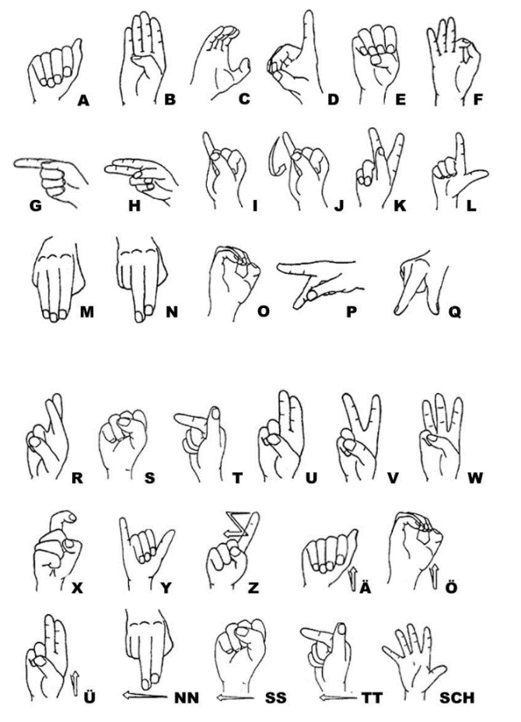
Bildquelle: Kompetenzzentrum für Gebärdensprache und Gestik
an der RWTH Aachen (SignGes)

